**Методические рекомендации воспитателя**

**подготовительной группы**

**Богдановой Ирины Витальевны.**

Дорогие коллеги!

Все мы знаем, что воспитатель учит малышей не только читать стихи, петь песни обходиться без мам весь день. Нет! Именно мы показываем нашим детям, как стоит – и как не стоит себя вести, что допустимо, а что нет при общении, объясняем им правила хорошего тона. И от нас зависит, как преподать нашим малышам этот важнейший урок – искусство быть воспитанным. Нам на помощь в этой непростой работе придет улыбка, хорошее настроение, позитивный настрой – и рифма. Веселые стихи хорошо запоминаются, дети охотно повторяют их. А заодно и получают те самые навыки, которые будут сопровождать их всю жизнь.

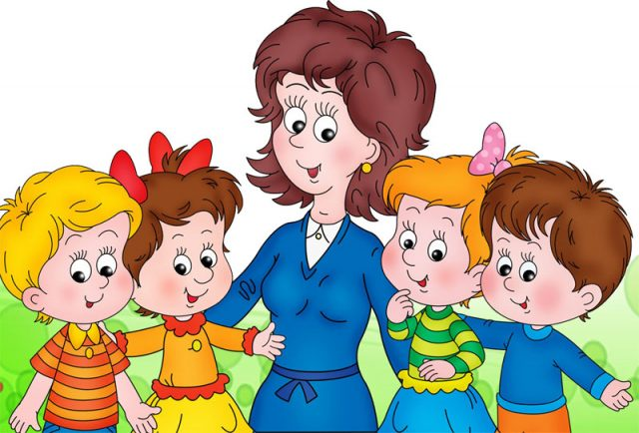

**Рано утром просыпайся,**

**Не ленись и не брыкайся!**

В сад, как знает детвора,

Ходят с самого утра.

И хотели не хотели,

Нужно быстро встать с постели,

Не скандалить, не кричать

И на маму не ворчать!

Научиться надо, братцы,

Вам с улыбкой просыпаться,

Новый день пришел опять,

Эй, друзья, пора вставать!

Если встретишься ты с другом,

То скажи ему «Привет!».

И, конечно, «Здравствуй-здравствуй!»

Скажет друг тебе в ответ.

А прощаясь-расставаясь,

Не забудь ему сказать:

«До свиданья, до свиданья!

Буду по тебе скучать!»

Всякий знает, что на свете

Есть волшебные слова.

Мы их выучим, ребята,

Повторяйте-ка, раз-два!

Первое – СПАСИБО

ПОЖАЛУЙСТА – второе.

Вам они любое сердце

Как ключом откроют!

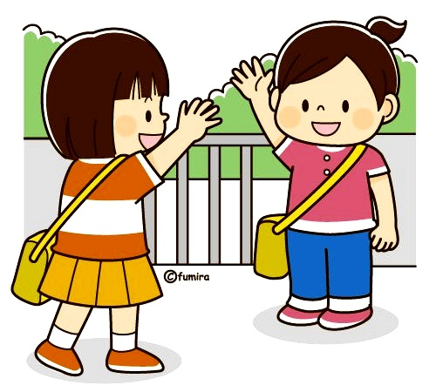



Не надо браниться, не надо ругаться,

Не надо кричать, обзываться и драться,

Ведь мы не разбойники, не забияки!

Мы умные люди, мы сможем без драки!

А если обиделся кто-то на нас,

Да так, что слеза покатилась из глаз,

Мы сразу же скажем ему: «Извини!

Мы больше не будем! Ни разу! Ни-ни!»

Брать чужое – не годится!

Ты не волк и не лисица.

Тот, кто взял чужое – вор.

Вором быть – большой позор!

Даже если очень-очень взять чужое хочется,

Стисни зубы, отвернись. Глядишь и перехочется.

.

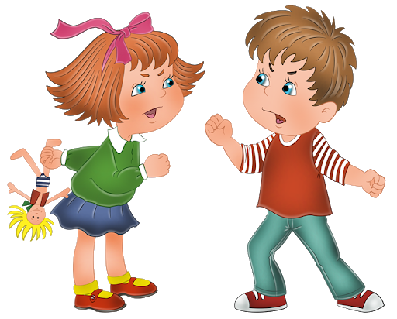

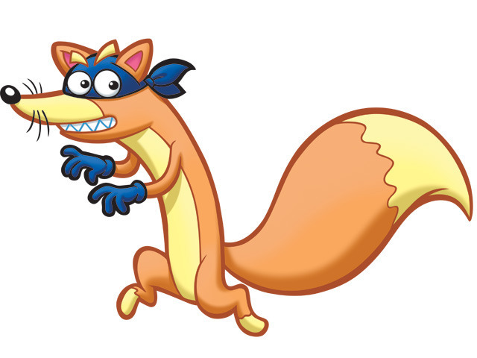

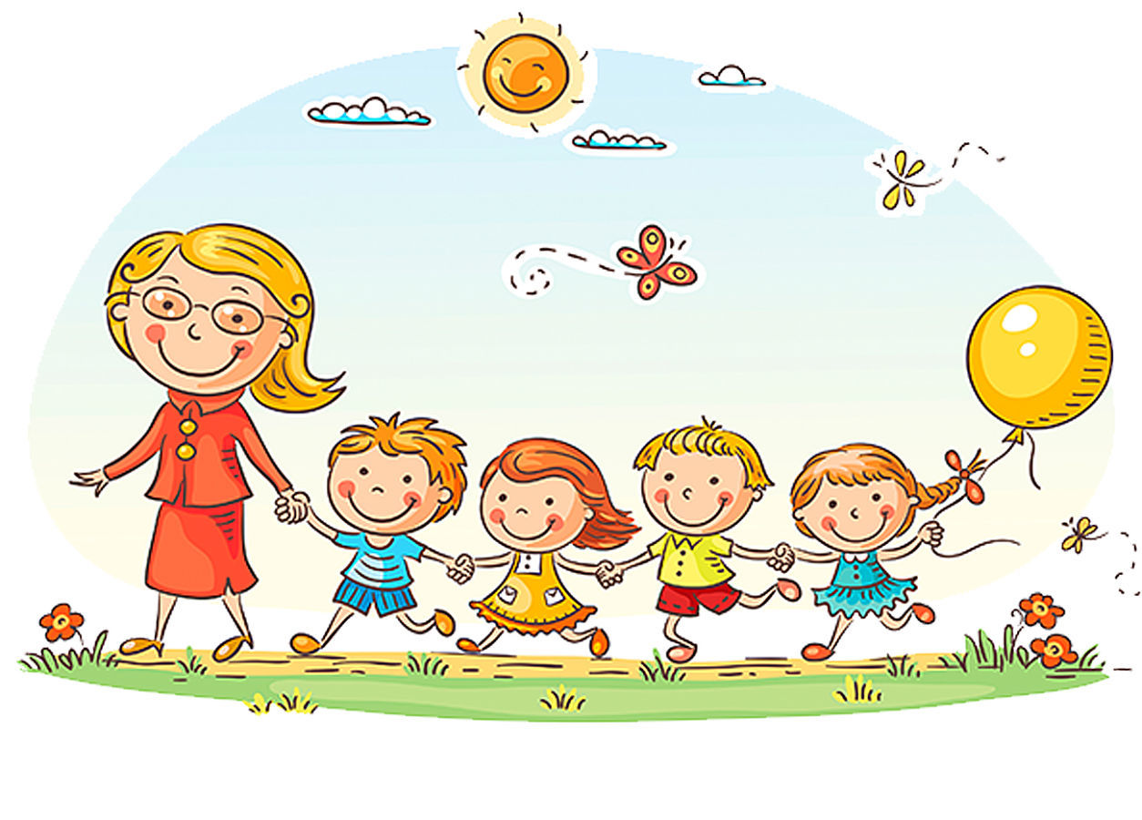

Дети в садике живут,

Здесь играют и поют,

Здесь себе друзей находят,

На прогулки с ними ходят,

Вместе спорят и мечтают,

Незаметно подрастают.

Детский сад – второй наш дом,

Так тепло, уютно в нем,

Вы его любите, дети,

Самый добрый дом на свете!